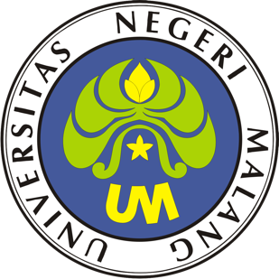

PROSEDUR OPERASIONAL BAKU

PENULISAN BAHAN AJAR

PASCASARJANA
UNIVERSITAS NEGERI MALANG
2019

PROSEDUR OPERASIONAL BAKU PENYUSUNAN
PENULISAN BAHAN AJAR
PASCASARJANA
UNIVERSITAS NEGERI MALANG

KODE DOKUMEN | UPM-PPS . A5. 0002
REVISI | 1
TANGGAL | 1 DESEMBER 2018
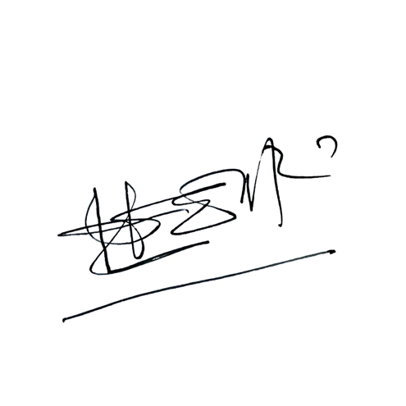  Diajukan oleh | 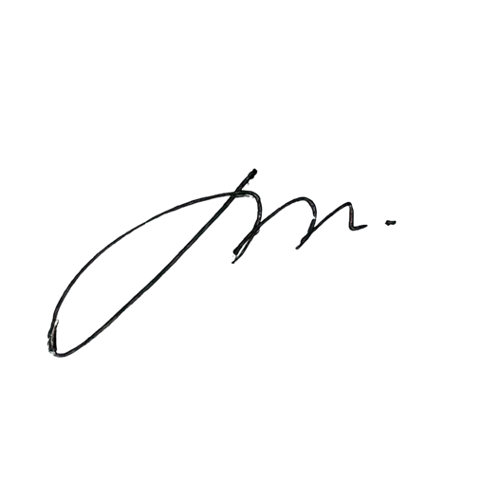  WAKIL DIREKTUR  Prof. Dr. Nurul Murtadho, M.Pd  NIP 196007171986011001
Dikendalikan oleh | Unit Penjamin Mutu  Prof. Dr. Parno, M.Si  NIP 196501181990011001
Disetujui oleh | 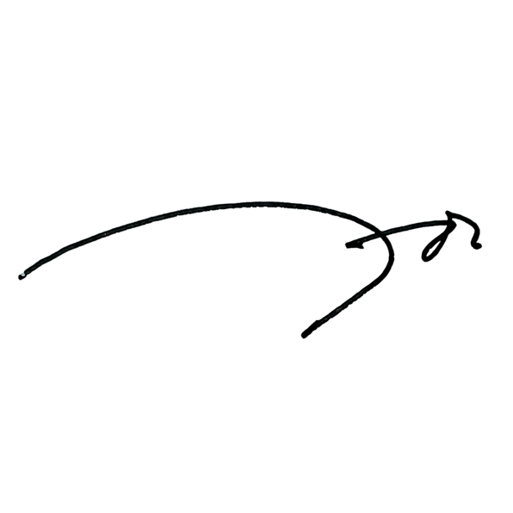  DIREKTUR  Prof. Dr. Ery Tri Djatmika Rudijanto W.W, MA, M.Si.  NIP. 196106111986011001

PROSEDUR OPERASI BAKU PENULISAN BAHAN AJAR

- Dasar Kegiatan

  - Undang – Undang Republik Indonesia Nomor 20 Tahun 2003 Tentang Sistem Pendidikan Nasional (Lembaran Negara Republik Indonesia Tahun 2003 Nomor 78, Tambahan Lembaran Negara Republik Indonesia Tahun 2003 Nomor 4301);
  - Undang – Undang Republik Indonesia Nomor 12 Tahun 2012 Tentang Pendidikan Tinggi (Lembaran Negara Republik Indonesia Tahun 2012 Nomor 158, Tambahan Lembaran Negara Republik Indonesia Tahun 2012 Nomor 5336);
  - Peraturan Pemerintah Republik Indonesia Nomor 32 Tahun 2013 Tentang Perubahan Atas Peraturan Pemerintah Nomor 19 Tahun 2005 Tentang Standar Nasional Pendidikan (Lembaran Negara Republik Indonesia Tahun 2005 Nomor 41, Tambahan Lembaran Negara Republik Indonesia Nomor 4496);
  - Peraturan Pemerintah Republik Indonesia Nomor 4 tahun 2014 Tentang Penyelenggaaan Pendidikan Tinggi dan Pengelolaan Perguruan Tinggi (Lembaran Negara Republik Indonesia Tahun 2014 Nomor 16);
  - Peraturan Menteri Pendidikan dan Kebudayaan Republik Indonesia Nomor 30 Tahun 2012 Tentang Organisasi dan Tata Kerja Universitas Negeri Malang (Berita Negara Republik Indonesia Tahun 2012 Nomor 493);
  - Peraturan Menteri Pendidikan dan Kebudayaan Republik Indonesia Nomor 71 Tahun 2012 Tentang Statuta Universitas Negeri Malang (Berita Negara Republik Indonesia Tahun 2012 Nomor 1136);
  - Peraturan Menteri Pendidikan dan Kebudayaan Republik Indonesia Nomor 49 Tahun 2014 Tentang Standar Nasional Pendidikan Tinggi (Berita Negara Republik Indonesia Tahun 2014 Nomor 769);
  - Peraturan Menteri Pendidikan dan Kebudayaan Republik Indonesia Nomor 50 Tahun 2014 Tentang Sistem Penjaminan Mutu Pendidikan Tinggi (Lembaran Negara Republik Indonesia Tahun 2014 Nomor 788);
  - Peraturan Menteri Riset, Teknologi, dan Pendidikan Tinggi Republik Indonesia Nomor 44 Tahun 2015 Tentang Standar Nasional Pendidikan Tinggi;
  - Keputusan Menteri Keuangan Nomor 297/KMK.05/2008 Tentang Penetapan Universitas Negeri Malang pada Departemen Pendidikan Nasional sebagai Instansi Pemerintah yang Menerapkan Pengelolaan Keuangan Badan Layanan Umum;
  - Peraturan Rektor Universitas Negeri Malang Nomor 12 Tahun 2018 tanggal 8 Desember 2017 Tentang Pedoman Pendidikan Universitas Negeri Malang Tahun Akademik 2017/2018;
  - Keputusan Rektor Universitas Negeri Malang Nomor 5.1.2/UN32/KP/2015 tanggal 5 Januari 2015 Tentang Pemberhentian dan Penugasan Dekan Fakultas Sastra Universitas Negeri Malang.

Tujuan
Sebagai pedoman alur kerja dalam pembuatan bahan ajar yang sesuai dengan ketentuan PAK yang dikeluarkan oleh DIKTI.

Kegiatan

No | Aktivitas | Pelaksana |  | Waktu | Output
 |  | 1 | 2
1. | Dosen menyiapkan atau membuat draft bahan ajar sesuai makuliah yang diampu, dan mengikuti ketentuan PAK yang dikeluarkan oleh DIKTI (lihat halaman 15). Jenis bahan ajar yang dimaksud meliputi buku ajar, diktat, modul, petunjuk praktikum, model, alat  bantu, audio visual, naskah tutorial, job sheet | Dosen |  | 1  bulan | Draft bahan ajar
2. | Dosen pengusul dan dosen dalam 1 kelompok KBK mendiskusikan draft  bahan ajar yang akan diusulkan | Dosen | Dosen anggota  KBK | 1 hari | Draft bahan ajar
3. | Dosen mengajukan draft bahan ajar yang sudah didiskusikan di KBKnya ke  Fakultas | Dosen |  | 1 hari | Tanda bukti pengajuan
4. | Fakultas melakukan review | Tim Review Fakultas |  | 1  mingg u | Draft hasil review
5. | Tim Review Fakultas memberikan surat keterangan/rekomendasi hasil review :  - Diterima tanpa revisi, dilanjutkan ke langkah no. 6  - Harus dilakukan revisi, kembali ke langkah no. 3 | Tim Review Fakultas |  | 1 hari | Surat keterangan  /rekomendasi
6. | Untuk bahan ajar yang sudah lolos dari tahapan review, akan mendapatkan surat keterangan kelayakan  penggunaan dari Fakultas. | Dekan |  | 1 hari | Surat keterangan  /rekomendasi
7. | - Jika bentuk bahan ajar berupa buku ajar, maka Fakultas akan meneruskan ke UM Press untuk dicetak dan diperbanyak.  - Jika bentuk bahan ajar berupa diktat, modul, petunjuk praktikum, model, alat bantu, audio visual, naskah tutorial, dan job sheet, maka langsung dipergunakan untuk kegiatan perkuliahan oleh dosen pengampu matakuliah | Fakultas Dosen |  | 1 hari  1 hari | Tanda bukti penerimaan cetak  Printout bahan ajar

- ALUR KERJA

